Título del proyecto: claim medication

Espina de pecado:

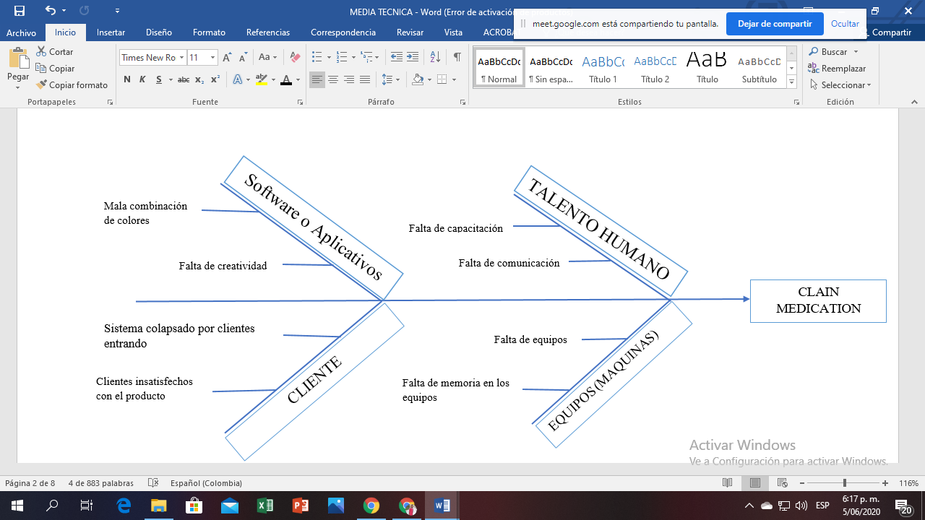

Declaración del problema:

La problemática que encontramos fue que, al hacer fila para reclamar medicamentos a la EPS muchas veces perdemos el tiempo haciendo largas filas y cuando llegamos al cubículo nos encontramos con la situación que no se encuentre los medicamentos perdemos tiempo y dinero.

Identificación de los interesados:

Personas interesadas en el sistema

Entidades

Personas que utilizan el sistema.

* usuarios.
* Administradores de sistemas
* EPS
* Hospitales.
* Competencias.

Visión:

Es un servicio para los usuarios de la EPS que tienen que reclamar los medicamentos y se tardan horas haciendo largas filas y muchas veces no encuentran el medicamento, se llama claim medication y es una plataforma web que permite buscar y ver en qué momentos están disponibles los medicamentos a diferencia de hacer las largas filas sin éxito, nuestro producto le ahorra tiempo y esfuerzo a los usuarios para reclamar sus medicamentos.

Validación de usuario #1:

|  |  |  |  |
| --- | --- | --- | --- |
| Nombre | Cargo | ¿Porque es importante y útil la idea de proyecto?: | ¿Cuál es su público objetivo(a quien le serviría) |
| Ruby Elena Villena | Usuario | reo que es un proyecto importante que nos ayuda ahorrar tiempo y dinero, nos ayuda a reclamar los medicamentos rápido sin necesidad de hacer filas extensas | Creo que esto le serviría a todos los usuarios de las EPS, las personas que deben reclamar medicamentos |
| Cesar Llanos | Usuario | El proyecto es impotente porque hay personas a las cuales nos toca trabajar y nos queda muy duro ir hasta un hospital a perder tiempo y gastar dinero en pasajes | El objetivo del proyecto sería ahorrar tiempo y dinero, para que las personas no hagan filas tan largas y ahorren tiempo |
| Ernesto Rodallega | Usuario | Porque es un apoyo para las personas, porque nos beneficia mucho a mucha gente y porque hará todo mucho más fácil | Por lo que entiendo todo va orientado con beneficio para los usuarios y creo que los hospitales también se liberarían de esas filas y de tanta gente que tienen que atender al mismo tiempo. |
| Marcela corredor | Usuario | Es importa porque ayuda a los usuarios a no tener que hacer filas innecesarias | Serviría a todos los usuarios de las Eps y hasta la misma Eps (hospitales) |
| Nohemí peña | Usuario | Porque crea una mejor comunicación entre las redes de farmacias de la Eps y los usuarios, y también beneficia a los usuarios ya que tendría la posibilidad de reclamar medicamentos en los lugares más cercanos a ellos y de ir estando seguro que están los medicamentos que quiere reclamar. Los beneficios se reúne en ahorro de dinero "pasajes" y tiempo | Para las empresas prestadora de salud y los usuarios de esta |